Câu **1**: [TH]

Bạn hãy chọn đáp án đúng:  
Cho hai số 2 , một số 4 và các dấu: + , − , = . Hỏi có thể viết được nhiều nhất bao nhiêu phép tính đúng (mỗi dấu và số được dùng đúng 1 lần trong 1 phép tính)?  
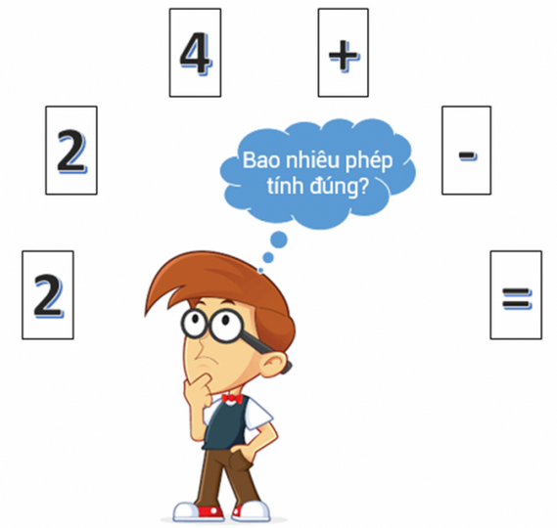

A. 1

B. 2

C. 3 D. 4

Lời giải:

**Bước 1:**

Các phép tính đúng ta có thể lập được là:  
2 + 2 = 4 ; 4 – 2 = 2 .  
Như vậy, ta có thể viết được 2 phép tính đúng từ các số và dấu đã cho.  
**Đáp án:**2 .

Câu **2**: [TH]

Bạn hãy chọn đáp án đúng:  
Cho ba số sau: 3 , 4 và 8 . Hỏi phải điền ba số này vào ba dấu hỏi chấm dưới đây theo thứ tự nào để được phép tính đúng?  
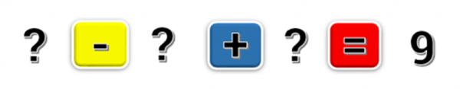

A. 8, 3, 4

B. 8, 4, 3 C. 3, 4, 8 D. 3, 8, 4

Lời giải:

**Bước 1:**

+) Với phương án 8 , 4 , 3 , ta có: 8 − 4 + 3 = 4 + 3 = 7 (Không thỏa mãn vì 7 khác 9 ).  
+) Với phương án 3 , 4 , 8 , ta có: 3 − 4 + 8 (Không thỏa mãn vì 3 không trừ được 4 ).  
+) Với phương án 3 , 8 , 4 , ta có: 3 − 8 + 4 (Không thỏa mãn vì 3 không trừ được 8 ).  
+) Với phương án 8 , 3 , 4 , ta có: 8 − 3 + 4 = 5 + 4 = 9 (Thỏa mãn).  
**Đáp án:**8 , 3 , 4 .

Câu **3**: [TH]

Bạn hãy chọn đáp án đúng.  
  
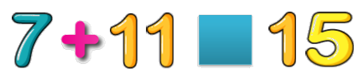  
Dấu thích hợp điền vào ô trống là

A. >

B. < C. =

Lời giải:

**Bước 1:**

Ta có 7 + 11 = 18 .  
Vì 18 > 15 nên 7 + 11 > 15 .  
**Đáp án:**> .

Câu **4**: [TH]

Chọn đáp án đúng.  
Dấu thích hợp vào ô trống theo thứ từ trái sang phải  để được phép tính đúng.

A. +,+

B. +,−

C. −,+.

Lời giải:

**Bước 1:**

Ta có:  
9 + 6 + 3 = 15 + 3 = 18 .  
9 + 6 − 3 = 15 − 3 = 12 .  
9 − 6 + 3 = 3 + 3 = 6.  
Dấu cần điền theo thứ tự từ trái qua phải là + ; − .  
**Đáp án:**  
+ , − .

Câu **5**: [TH]

Bạn hãy chọn các đáp án đúng.  
(Có thể chọn nhiều hơn một đáp án đúng).  
Phép tính đúng được lập từ ba số 14 , 3 và 17 là  
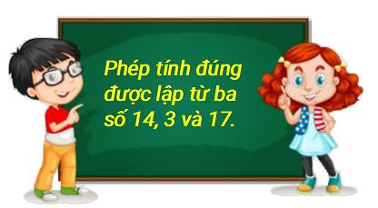

A. 14+3=17.

B. 14−3=17.

C. 17−3=14.

D. 17−14=3.

Lời giải:

**Bước 1:**

Ta có:  
14 + 3 = 17.  
Vì 14 − 3 = 11 ; 11 < 17 nên phép tính sai.  
17 − 3 = 14 .  
17 − 3 = 14.  
**Đáp án:**  
14 + 3 = 17 .  
17 − 3 = 14 .  
17 − 14 = 3.

Câu **6**: [TH]

Chọn đáp án đúng.  
Cho các số 2 , 3 , 5 , và các dấu + , − , = . Có thể lập được bao nhiêu phép tính đúng (mỗi dấu và số được dùng đúng 1 lần trong 1 phép tính)?  
  


A. 3 phép tính.

B. 4 phép tính.

C. 5 phép tính. D. 6 phép tính.

Lời giải:

**Bước 1:**

**Lời giải**.  
Các phép tính đúng có thể lập được là:  
2 + 3 = 5.  
3 + 2 = 5.  
5 − 2 = 3.  
5 − 3 = 2.  
Vậy có thể lập được 4 phép tính đúng.  
**Đáp án**: 4 phép tính.

Câu **7**: [TH]

Chọn đáp án đúng.  
Cho phép tính sau:  
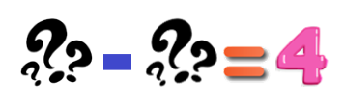  
Có bao nhiêu cách điền các số có một chữ số vào dấu hỏi chấm để được phép tính đúng?

A. 3 cách. B. 4 cách. C. 5 cách.

D. 6 cách.

Lời giải:

**Bước 1:**

**Lời giải**.  
Các phép tính đúng là:  
9 − 5 = 4.  
8 − 4 = 4.  
7 − 3 = 4.  
6 − 2 = 4.  
5 − 1 = 4.  
4 − 0 = 4.  
Vậy có 6 cách điền các số vào dấu hỏi chấm để được phép tính đúng.  
**Đáp án**: 6.

Câu **8**: [TH]

Điền số thích hợp vào chỗ trống.  
Có nhiều nhất [[4]] cách để viết 6 thành hiệu của 2 số có 1 chữ số.  
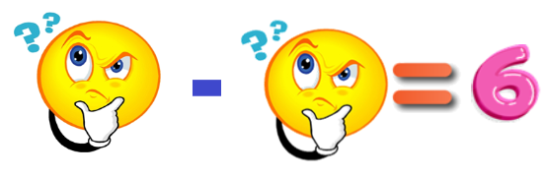

Lời giải:

**Bước 1:**

**Lời giải**.  
6 có thể viết thành hiệu của 2 số có 1 chữ số là:  
9 − 3 = 6 ;  
8 − 2 = 6 ;  
7 − 1 = 6 ;  
6 − 0 = 6.  
Vậy có 4 cách để viết 6 thành hiệu của 2 số có 1 chữ số.  
**Đáp án**: 4.

Câu **9**: [TH]

Điền số thích hợp vào chỗ trống.  
Có [[7]] cách viết 6 thành tổng của 2 số.  
  
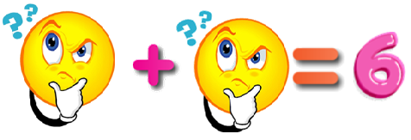

Lời giải:

**Bước 1:**

**Lời giải**.  
6 có thể viết được thành tổng của 2 số sau:  
6 + 0 = 6 ; 0 + 6 = 6 ;  
1 + 5 = 6 ; 5 + 1 = 6 ;  
2 + 4 = 6 ; 4 + 2 = 6 ;  
3 + 3 = 6.  
Vậy có 7 cách tất cả.  
**Đáp án**: 7.

Câu **10**: [TH]

Chọn đáp án đúng.  
Với ba số 3 ; 4 ; 9 và các dấu < , = , > lập được các phép so sánh. Phép so sánh nào dưới đây là **sai**?

A. 3+4<9.

B. 3+4>9.

C. 9−4>3. D. 9−3>4.

Lời giải:

**Bước 1:**

Ta có: 3 + 4 = 7 ; 9 − 4 = 5 ; 9 − 3 = 6.  
Vì 7 < 9 nên 3 + 4 < 9 là phép so sánh đúng và 3 + 4 > 9 là phép so sánh sai.  
Vì 5 > 3 nên 9 − 4 > 3 là phép so sánh đúng .  
Vì 6 > 3 nên 9 − 3 > 3 là phép so sánh đúng .  
**Đáp án:**  
3 + 4 > 9.

Câu **11**: [TH]

Chọn đáp án đúng.  
Chọn phép tính đúng cho bài toán sau:  
Trên cành cây có 35 con chim, có 15 con bay đi. Hỏi trên cành cây còn lại bao nhiêu con chim?  
  


A. 35−15=20.

B. 35+15=50.

Lời giải:

**Bước 1:**

Trên cành cây còn lại số con chim là:  
35 − 15 = 20 (con)  
Đáp số: 20 con.  
**Đáp án:**35 − 15 = 20.

Câu **12**: [TH]

Chọn  các đáp án đúng. (Có thể chọn nhiều hơn một đáp án)  
Chọn các số thích hợp điền chỗ chấm  để được phép tính đúng.  
1 + 1 > . . .

A. 0

B. 3 C. 2

D. 1

Lời giải:

**Bước 1:**

Ta có : 1 + 1 = 2.  
Vì 2 > 0 ; 2 > 1 nên các số thích hợp điền vào chỗ chấm  là 0 hoặc 1 .  
**Đáp án:**  
0 1

Câu **13**: [TH]

Điền số thích hợp vào chỗ trống.  
[[1]] + 23 + 5 = 29.  
img_question

Lời giải:

**Bước 1:**

Ta có phép tính 23 + 5 = 28.  
Khi đó số cần điền vào ô trống cộng với 28 sẽ bằng 29. Mà chỉ có duy nhất số 1 khi cộng với 28 là bằng 29 hay ta có phép tính 29 − 28 = 1.  
Vậy số cần điền vào ô trống là 1.  
**Đáp án:**1.

Câu **14**: [TH]

Chọn các đáp án đúng.  
(Có thể chọn nhiều hơn một đáp án)  
Với bốn số 2 ; 6 ; 8 ; 9 và các dấu + , = , − ta có thể lập được phép tính đúng là  
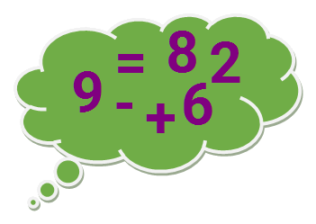

A. 8−2=6.

B. 2+6=9.

C. 2+6=8.

D. 8−2=9.

Lời giải:

**Bước 1:**

Các phép tính đúng lập được từ các số 2 ; 6 ; 8 ; 9 và các dấu là  
8 − 2 = 6 ; 8 − 6 = 2 ; 2 + 6 = 8 ; 6 + 2 = 8.  
**Đáp án:**8 − 2 = 6.  
2 + 6 = 8.

Câu **15**: [TH]

Chọn đáp án đúng.  
1...1...1...1...1...1 = 6  
Dấu thích hợp hợp điền vào chỗ chấm để được phép tính đúng là

A. Dấu cộng (+).

B. Dấu trừ (−). C. Dấu nhỏ hơn (<). D. Dấu lớn hơn (>).

Lời giải:

**Bước 1:**

Ta có phép tính đúng như sau:  
1 + 1 + 1 + 1 + 1 + 1 = 6.  
Vậy ta sẽ điền 5 dấu cộng ( + ) vào 5 chỗ chấm.  
**Đáp án:**  
Dấu cộng ( + ) .

Câu **16**: [TH]

Bạn hãy chọn đáp án đúng.  
Cho phép tính: 67 − 40 − 4.  
Hai bạn Nam và Trang đưa ra kết quả phép tính trên như hình dưới đây:  
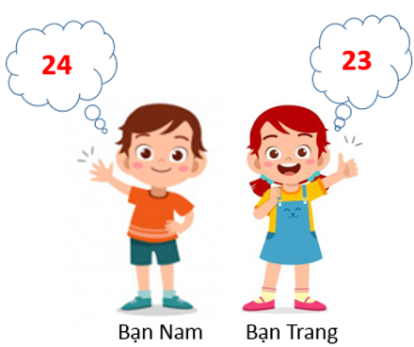  
Hỏi bạn nào đưa ra kết quả đúng?

A. Bạn Trang.

B. Bạn Nam.

Lời giải:

**Bước 1:**

**Lí thuyết:**  
Ôn tập phép cộng, phép trừ (không nhớ) trong phạm vi 100.  
  
Ta thực hiện phép tính: 67 − 40 .  
Do đó: 67 − 40 = 27 .  
Ta tiếp tục thực hiện phép tính: 27 − 4.  
Do đó: 27 − 4 = 23.  
Vậy 67 − 40 − 4 = 27 − 4 = 23.  
Do đó bạn Trang đưa ra kết quả đúng và bạn Nam đưa ra kết quả sai.  
**Đáp án:**Bạn Trang.

Câu **17**: [TH]

Bạn hãy chọn đáp án đúng.  
Cho các số sau:  
  
Lấy số lớn nhất trong các số trên trừ số bé nhất trong các số trên ta được kết quả là

A. 13.

B. 10. C. 11.

Lời giải:

**Bước 1:**

**Lí thuyết:**  
Ôn tập phép cộng, phép trừ (không nhớ) trong phạm vi 100.  
  
Trong các số trên, số bé nhất là 6 và số lớn nhất là 19.  
Ta thực hiện phép tính: 19 − 6.  
Do đó: 19 − 6 = 13.  
Vậy lấy số lớn nhất trong các số trên trừ số bé nhất trong các số trên ta được kết quả là 13.  
**Đáp án:**13.

Câu **18**: [TH]

Bạn hãy chọn đáp án đúng.  
Nhận xét: “Phép tính 23 + 3 có kết quả bằng kết quả của phép tính 29 − 3 ” đúng hay sai?

A. Đúng.

B. Sai.

Lời giải:

**Bước 1:**

**Lí thuyết:**  
Ôn tập phép cộng, phép trừ (không nhớ) trong phạm vi 100.  
  
Ta thực hiện phép tính: 23 + 3.  
Do đó: 23 + 3 = 26.  
Ta thực hiện phép tính: 29 − 3  
Do đó: 29 − 3 = 26.  
Ta thấy, phép tính 23 + 3 có kết quả bằng kết quả của phép tính 29 − 3 .  
Vậy nhận xét trên đúng.  
**Đáp án:**Đúng.

Câu **19**: [TH]

Bạn hãy chọn đáp án đúng.  
Cho các phép tính sau:  
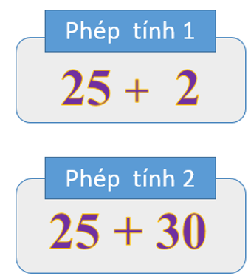  
Trong hai phép tính đã cho, phép tính nào có kết quả bằng 55 ?

A. Phép tính 1.

B. Phép tính 2.

Lời giải:

**Bước 1:**

**Lí thuyết:**  
Ôn tập phép cộng, phép trừ (không nhớ) trong phạm vi 100.  
  
Ta thực hiện phép tính 1 : 25 + 2.  
Do đó: 25 + 2 = 27.  
Ta thực hiện phép tính 2 : 25 + 30.  
Do đó: 25 + 30 = 55.  
Vậy trong các phép tính đã cho phép tính có kết quả bằng 55 là phép tính 2.  
**Đáp án:**Phép tính 2.

Câu **20**: [TH]

Bạn hãy chọn đáp án đúng.  
Cho các phép tính:  
Phép tính 1: 27 − 6 .  
Phép tính 2: 48 − 20 .  
Phép tính nào có kết quả lớn hơn?

A. Phép tính 1.

B. Phép tính 2.

Lời giải:

**Bước 1:**

**Lí thuyết:**  
Ôn tập phép cộng, phép trừ (không nhớ) trong phạm vi 100.  
  
Ta thực hiện phép tính: 27 − 6.  
Do đó: 27 − 6 = 21.  
Ta thực hiện phép tính: 48 − 20.  
Do đó: 48 − 20 = 28.  
Vì 21 < 28 nên phép tính 2 có kết quả lớn hơn phép tính 1.  
Vậy đáp án đúng là: Phép tính 2.  
**Đáp án:**Phép tính 2.

Câu **21**: [TH]

Bạn hãy chọn đáp án đúng.  
Cho hình dưới đây:  
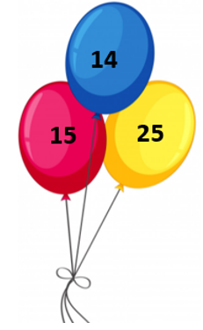  
Kết quả của phép tính 17 − 7 + 5 là số được ghi trên quả bóng màu gì?

A. Vàng. B. Xanh.

C. Hồng.

Lời giải:

**Bước 1:**

**Lí thuyết:**  
Ôn tập phép cộng, phép trừ (không nhớ) trong phạm vi 100.  
  
Ta thực hiện phép tính: 17 − 7.  
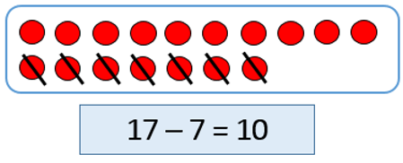  
Do đó: 17 − 7 = 10 .  
Ta tiếp tục thực hiện phép tính: 10 + 5 .  
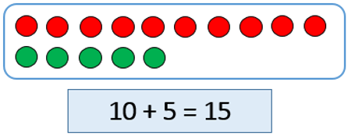  
Do đó: 10 + 5 = 15.  
Vậy 17 − 7 + 5 = 10 + 5 = 15.  
Phép tính 17 − 7 + 5 có kết quả là 15 . Số 15 được ghi ở quả bóng màu hồng.  
**Đáp án:**Hồng.

Câu **22**: [TH]

Bạn hãy chọn đáp án đúng để điền vào ô trống.  
Cho phép tính sau: 40 + 20 + 10 .  
Phép tính trên có kết quả là [[70]].

Lời giải:

**Bước 1:**

**Lí thuyết:**  
Ôn tập phép cộng, phép trừ (không nhớ) trong phạm vi 100.  
  
Ta thực hiện phép tính: 40 + 20.  
Do đó: 40 + 20 = 60.  
Ta tiếp tục thực hiện phép tính: 60 + 10.  
Do đó: 60 + 10 = 70.  
Ta có: 40 + 20 + 10 = 60 + 10 = 70.  
Vậy đáp án đúng cần chọn là 70.  
**Đáp án:**70.

Câu **23**: [TH]

Bạn hãy chọn đáp án đúng.  
Kết quả của phép tính 55 − 10 + 4 được đọc là

A. Bốn mươi chín.

B. Bốn mươi tư. C. Bốn mươi tám. D. Ba mươi chín.

Lời giải:

**Bước 1:**

**Lí thuyết:**  
Ôn tập phép cộng, phép trừ (không nhớ) trong phạm vi 100.  
  
Ta thực hiện phép tính: 55 − 10.  
Do đó: 55 − 10 = 45.  
Ta thực hiện phép tính: 45 + 4.  
Do đó: 45 + 4 = 49.  
Vậy 55 − 10 + 4 = 45 + 4 = 49.  
Số 49 được đọc là bốn mươi chín.  
**Đáp án:**Bốn mươi chín.

Câu **24**: [TH]

Bạn hãy chọn đáp án đúng.  
Cho phép tính: 12 + 7 .  
Lấy kết quả của phép tính trên trừ đi 8 ta được kết quả là

A. 11.

B. 10. C. 12.

Lời giải:

**Bước 1:**

**Lí thuyết:**  
Ôn tập phép cộng, phép trừ (không nhớ) trong phạm vi 100.  
  
Ta thực hiện phép tính: 12 + 7.  
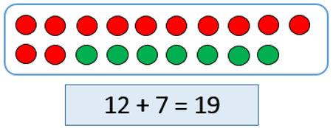  
Do đó: 12 + 7 = 19.  
Ta tiếp tục thực hiện phép tính: 19 − 8.  
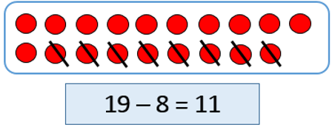  
Do đó: 19 − 8 = 11.  
Vậy lấy kết quả của phép tính 12 + 7 trừ đi 8 ta được kết quả là 11.  
**Đáp án:**11.

Câu **25**: [TH]

Bạn hãy chọn đáp án đúng.  
  
Một xe buýt có 34 người trên xe, khi đến điểm dừng 3 người xuống xe. Hỏi trên xe còn lại bao nhiêu người?

A. 33 người B. 32 người

C. 31 người

D. 30 người

Lời giải:

**Bước 1:**

**Lý thuyết:**  
Ôn tập phép cộng, phép trừ (không nhớ) trong phạm vi 100 .  
  
Ta có:  
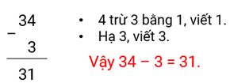  
Trên xe còn số người là:  
34 − 3 = 31 (người)  
**Đáp án:**  
31 người

Câu **26**: [TH]

Bạn hãy chọn đáp án đúng.  
  
Một xe buýt có 36 người trên xe, khi đến điểm dừng 4 người xuống xe. Hỏi trên xe còn lại bao nhiêu người?

A. 33 người

B. 32 người

C. 31 người D. 30 người

Lời giải:

**Bước 1:**

**Lý thuyết:**  
Ôn tập phép cộng, phép trừ (không nhớ) trong phạm vi 100 .  
  
Ta có:  
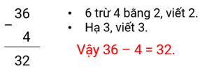  
Trên xe còn số người là:  
36 − 4 = 32 (người)  
**Đáp án:**  
32 người